Nom : ……………………………. Date : …………………………….
Ecriture
Lettre
l

CP

La lettre l



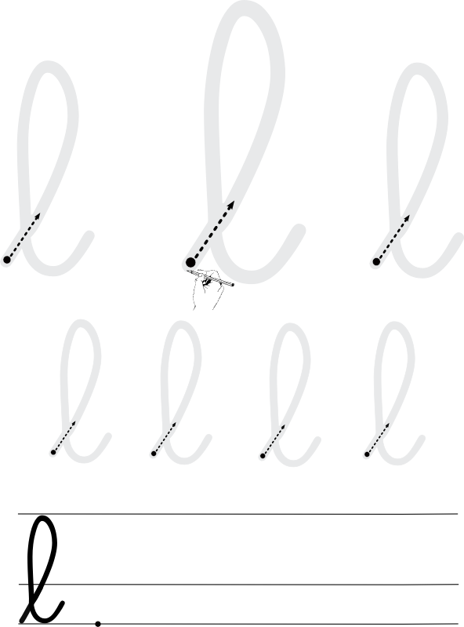

http://www.i-profs.fr

http://www.i-profs.fr

Nom : ……………………………. Date : …………………………….
Ecriture
Lettre
l

CP

La lettre l




http://www.i-profs.fr

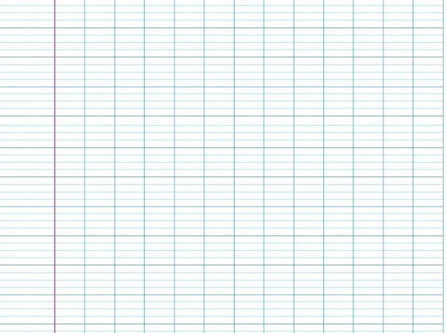
.
.
.
.
.
ll
.
.
.
.
.
.
l
.
.
.
.
.
le
.
.
.
.
.
el
.
.
.
elle

